Benrud

Img

SAMAAA TOMLA

benrud

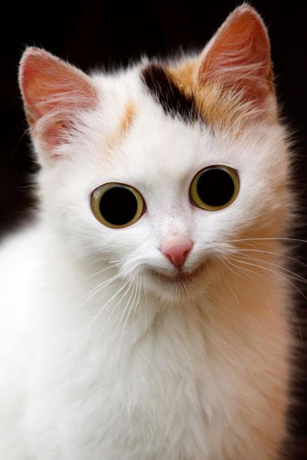

Lorem ipsum dolor sit amet, consectetur adipiscing elit, sed do eiusmod tempor incididunt ut labore et dolore magna aliqua. Habitant morbi tristique senectus et netus et malesuada fames ac. Posuere sollicitudin aliquam ultrices sagittis orci a scelerisque. Duis ut diam quam nulla porttitor massa id. Augue eget arcu dictum varius duis at. Malesuada nunc vel risus commodo. Felis eget velit aliquet sagittis id consectetur purus. Lobortis scelerisque fermentum dui faucibus in ornare quam. Ac felis donec et odio pellentesque diam volutpat commodo sed. Est velit egestas dui id ornare arcu odio ut sem. Sed enim ut sem viverra aliquet eget sit amet tellus. Egestas maecenas pharetra convallis posuere morbi leo urna molestie. Elit eget gravida cum sociis natoque penatibus et magnis.

Non pulvinar neque laoreet suspendisse interdum consectetur libero id. Nam at lectus urna duis convallis convallis tellus. Tincidunt arcu non sodales neque sodales. Accumsan sit amet nulla facilisi. Ornare suspendisse sed nisi lacus sed viverra tellus in. Faucibus ornare suspendisse sed nisi lacus sed. Viverra nam libero justo laoreet sit amet cursus sit amet. Et odio pellentesque diam volutpat commodo. Eu turpis egestas pretium aenean pharetra magna ac. Consequat nisl vel pretium lectus. Sed sed risus pretium quam. Sem integer vitae justo eget magna fermentum iaculis eu non. Quisque non tellus orci ac auctor augue mauris augue neque. Mauris in aliquam sem fringilla ut morbi tincidunt augue interdum. Orci ac auctor augue mauris augue. Orci ac auctor augue mauris. Nullam eget felis eget nunc. Tincidunt dui ut ornare lectus sit amet est placerat in.

Massa id neque aliquam vestibulum morbi blandit. Integer enim neque volutpat ac tincidunt. Condimentum mattis pellentesque id nibh tortor id. Egestas diam in arcu cursus euismod quis viverra nibh cras. Integer enim neque volutpat ac tincidunt vitae semper quis lectus. Semper feugiat nibh sed pulvinar proin gravida hendrerit lectus. Massa placerat duis ultricies lacus sed turpis tincidunt id. Lectus nulla at volutpat diam ut venenatis. Et malesuada fames ac turpis egestas. Risus pretium quam vulputate dignissim suspendisse in. Amet mattis vulputate enim nulla aliquet porttitor. Orci eu lobortis elementum nibh. Ultricies mi quis hendrerit dolor magna eget est lorem ipsum. Duis tristique sollicitudin nibh sit amet commodo. Non pulvinar neque laoreet suspendisse interdum consectetur libero id. Ullamcorper sit amet risus nullam eget. A erat nam at lectus urna duis convallis convallis tellus. Est sit amet facilisis magna etiam tempor orci eu. Convallis convallis tellus id interdum velit laoreet id donec ultrices. Malesuada nunc vel risus commodo viverra.

Quis risus sed vulputate odio ut enim blandit volutpat. Nunc pulvinar sapien et ligula ullamcorper malesuada proin libero nunc. Odio ut sem nulla pharetra diam sit amet. Nulla pharetra diam sit amet nisl suscipit adipiscing. Quis viverra nibh cras pulvinar mattis nunc sed blandit libero. Quam nulla porttitor massa id neque. Diam ut venenatis tellus in metus. Nulla at volutpat diam ut venenatis. Aenean et tortor at risus viverra adipiscing at. Et ultrices neque ornare aenean. Eu consequat ac felis donec et. Id diam maecenas ultricies mi eget. Magna ac placerat vestibulum lectus mauris ultrices eros. Lorem ipsum dolor sit amet. Facilisis gravida neque convallis a cras. At in tellus integer feugiat scelerisque varius morbi. Mi tempus imperdiet nulla malesuada pellentesque elit eget gravida cum. Volutpat maecenas volutpat blandit aliquam etiam erat velit scelerisque.

Tellus pellentesque eu tincidunt tortor aliquam. Est sit amet facilisis magna etiam. Bibendum ut tristique et egestas quis. Sit amet mattis vulputate enim nulla aliquet porttitor lacus. Pellentesque diam volutpat commodo sed egestas. At in tellus integer feugiat scelerisque varius morbi enim. Nisl pretium fusce id velit. Proin fermentum leo vel orci porta non pulvinar. Gravida cum sociis natoque penatibus. Orci nulla pellentesque dignissim enim sit. Volutpat blandit aliquam etiam erat. Ornare massa eget egestas purus viverra accumsan in nisl nisi. Sed blandit libero volutpat sed cras ornare. Hac habitasse platea dictumst vestibulum rhoncus est. In eu mi bibendum neque egestas congue. Nulla aliquet porttitor lacus luctus accumsan tortor posuere ac. Sed vulputate mi sit amet. Nunc lobortis mattis aliquam faucibus purus. Ante metus dictum at tempor commodo ullamcorper a lacus vestibulum. Quis risus sed vulputate odio ut enim blandit volutpat maecenas.



Benrud

Tester